《溶解度及应用B》作业

1.下列分离方法中，和物质的溶解度无关的是（ ）

A．萃取 B．盐析 C．重结晶 D．蒸馏

2．如图是NaCl、NH4Cl和NaHCO3的溶解度曲线，下列说法不正确的是（ ）

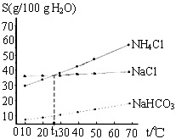A．t1℃时，饱和NaCl 和NH4Cl 溶液的质量分数相同

B．相同温度下，NaHCO3在水中的溶解度比NaCl和NH4Cl小很多

C．NH4Cl溶解度随温度变化较大

D．t1℃，饱和NaCl和NH4Cl 溶液的物质的量浓度相同

3.蔗糖是生活中常用的调味剂，其溶解度曲线如下图。下列说法正确的是(　　)

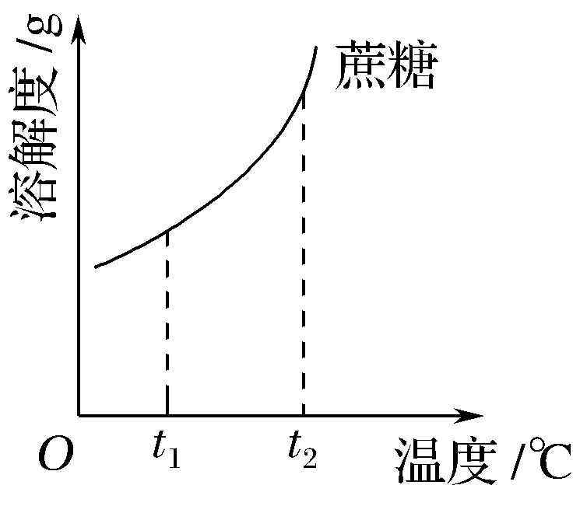A．蔗糖在热水中的溶解度比在冷水中的小

B．将蔗糖饱和溶液蒸发溶剂后恢复至原温度，有结晶现象

C．温度升高，溶液中蔗糖的质量分数一定增大

D．*t*1 ℃和*t*2 ℃时的两份蔗糖溶液，所含溶质的质量不可能相等

4.已知四种盐的溶解度(*S*)曲线如图所示，下列说法不正确的是(　　)

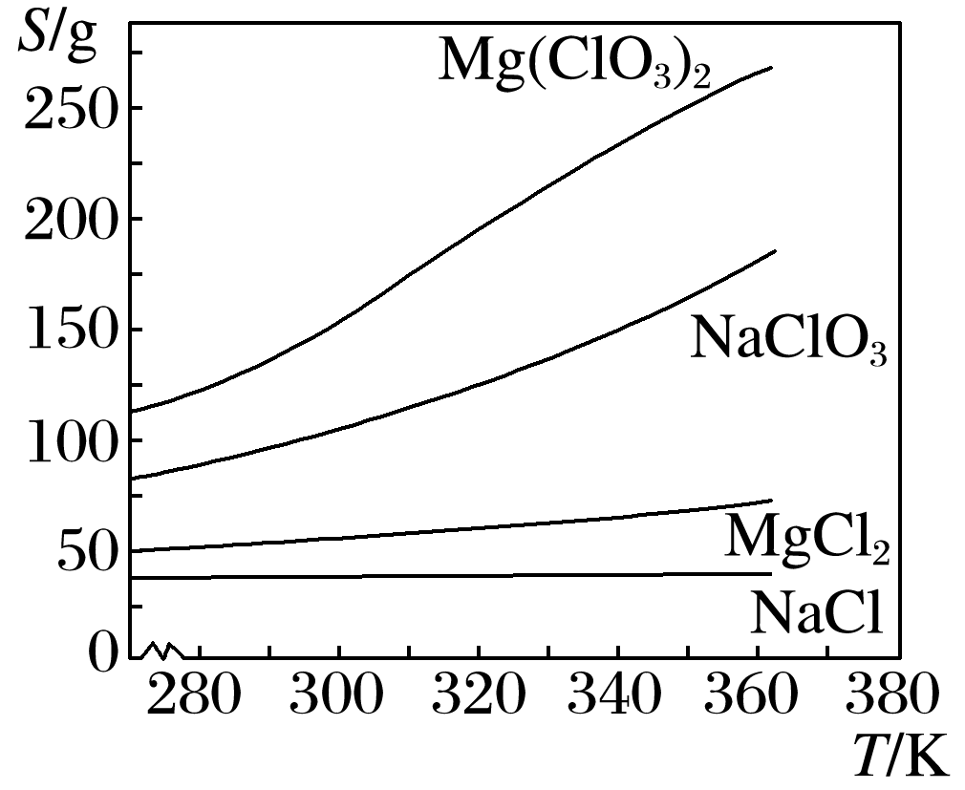A．将NaCl溶液蒸干可得NaCl固体

B．将相同温度的NaCl 和MgCl2的热饱和溶液均降温10℃，NaCl溶液将有更多晶体析出。

C．Mg(ClO3)2中混有少量NaCl杂质，可用重结晶法提纯

D．可用MgCl2和NaClO3制备Mg(ClO3)2

5.甲、乙两物质的溶解度曲线如右图所示，下列说法正确的是（ ）

甲

乙

**溶解度**

g

0 t1

t2温度/℃

A．*t1*℃时，物质的量浓度：甲=乙

B．温度变化相同时，溶解度数值的变化量：甲＞乙

C．*t2*℃时，饱和溶液中溶质的质量分数：甲=乙

D．相同质量的饱和溶液由*t2*℃降到*t1*℃时，析出的固体：甲＜乙

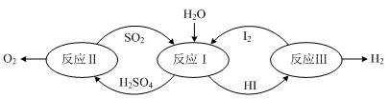6．氢能是一种极具发展潜力的清洁能源。以太阳能为热源，热化学硫碘循环分解水是一种高效、无污染的制氢方法。其反应过程如下图所示：反应Ⅰ得到的产物用I2进行分离。该产物的溶液在过量I2的存在下会分成两层——含低浓度I2的H2SO4层和含高浓度I2的HI层。 根据上述事实，下列说法正确的是 。

A．不能说明两层溶液的密度存在差异

B．加I2前，H2SO4溶液和HI溶液不互溶

C. I2在HI溶液中比在H2SO4溶液中易溶

D．可用过滤的方法将上下两层分离

7．将20℃时的硝酸钾饱和溶液升温至50℃(不考虑水分蒸发)，一定发生改变的是(　　)

A．溶剂的质量 B．溶液的质量

C．硝酸钾的溶解度 D．溶质的质量

8．某物质(仅含一种溶质)的溶液在*t*℃时，恒温蒸发掉10g水，析出了2g晶体；再恒温蒸发掉10g水，析出了3g晶体，则下列说法正确的是(　　)

A．原溶液一定是饱和溶液

B．该物质的溶解度为20g

C．原溶液一定是稀溶液

D．该物质的溶解度为30g

9.工业上常用氨碱法制取碳酸钠(将氨和二氧化碳分别先后通入饱和食盐水中而析出小苏打，再经过滤、焙烧，得纯碱)，却不能用氨碱法制碳酸钾，这是因为在溶液中（ ）

A.KHCO3溶解度较大 B.KHCO3溶解度较小

C.K2CO3溶解度较大 D.K2CO3溶解度较小

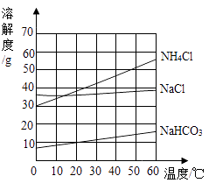10.如图是氯化钠、氯化铵和碳酸氢钠三种物质的溶解度曲线，分析曲线得到的以下说法中，正确的是（　　）

①冷却含有Na+、Cl-、NH4+、HCO3-的浓热的溶液，可得到碳酸氢钠晶体

②在20℃时，三种物质饱和溶液的溶质质量分数为

NH4Cl＞NaCl＞NaHCO3

③在30℃时，氯化钠和氯化铵固体各20g分别溶于50g水，所得溶液都是饱和溶液

④利用结晶法从氯化钠、氯化铵混合物中分离出氯化铵的最佳温度在10℃以下

A．①②③ B．①②④ C．②③④ D．①③④